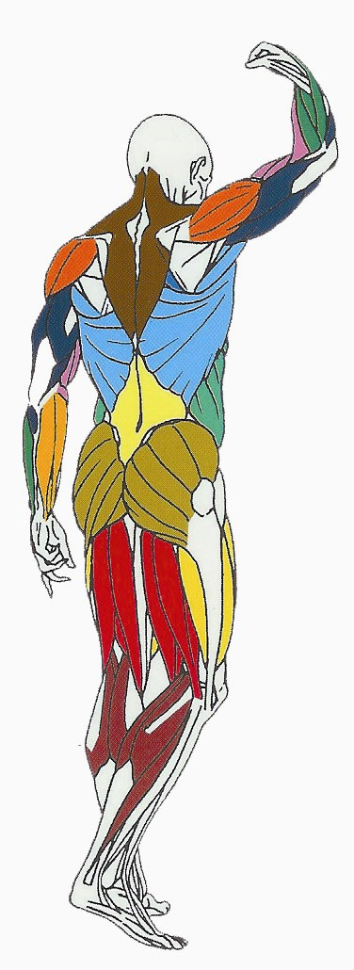
DOS

P. GADUEL MUSCULATION LYCEE G. BACHELARD
Muscles sollicités : Grand dorsal, partie
arrière du deltoïde , grand rond
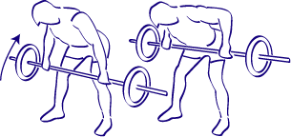
Grand dorsal
Partie arrière du deltoïde

Ce que vous devez faire :
Debout, les jambes écartées de la largeur du bassin environ, les bras sont tendus vers le sol, une barre droite dans les mains (prise de barre en écartant les mains à la largeur des épaules).
Penchez le buste vers l'avant jusqu'à la limite au-delà de laquelle vous ne pouvez plus garder le dos droit, c'est à dire jusqu'au moment où vous sentez le dos devenir rond ou creux.
Amenez ensuite la barre au contact de la poitrine d'un mouvement progressif, en pliant les coudes.
Précautions : le fait de plier légèrement les genoux facilite une position bien droite de la colonne et protège votre dos. Ce mouvement suppose une exécution correcte, aussi nous vous recommandons d'appréhender le mouvement avec une barre chargée avec un poids relativement faible, voire la barre sans disque.
Respiration : en effectuant cet exercice expirez (vider les poumons) lorsque vous amenez la barre au contact de la poitrine et inspirez (gonfler les poumons) lorsque vous descendez les mains vers le sol.

